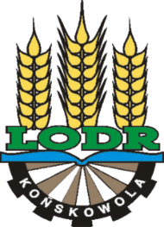**Lubelski Ośrodek Doradztwa Rolniczego w Końskowoli**

**Powiatowy Zespół Doradztwa Rolniczego**

**w Krasnymstawie**

**Dyżur doradcy odbywa się w sali narad**

**Urzędu Gminy:**

**w każdy poniedziałek w godz. 700- 1500**

Imię i nazwisko doradcy: **Dorota Cichomska**

Numer telefonu: **607 723 816**

Dyżury doradców w Powiatowym Zespole Doradztwa Rolniczego w Krasnymstawie

ul. Sobieskiego 3 (budynek Starostwa Powiatowego) III piętro, pokoje 310-315

Poniedziałek – piątek w godzinach 700 - 1500, wtorek w godzinach 730 - 1530

tel. 82 576 30 43, e-mail: krasnystaw@wodr.konskowola.pl